Министерство образования Республики Беларусь Учреждение образования
«Брестский государственный технический университет» Кафедра ИИТ

Лабораторная работа №1

По дисциплине: «Обработка изображений в интеллектуальных системах»
По теме: « Обучение классификаторов средствами библиотеки PyTorch»

Выполнил:
студент 4 курса группы ИИ-25
Ящук М.Ю. Проверил:
Андренко К.В.

Брест 2026
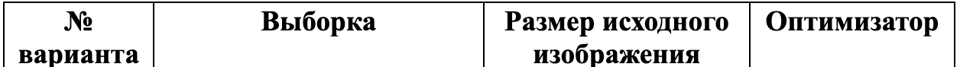

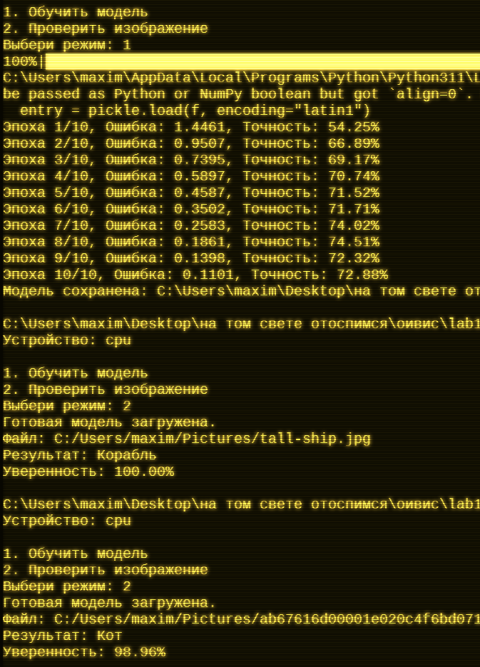
Результаты работы сети:

График ошибок:

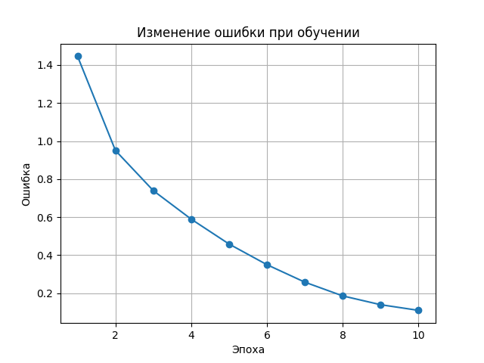

Тестовые изображения:
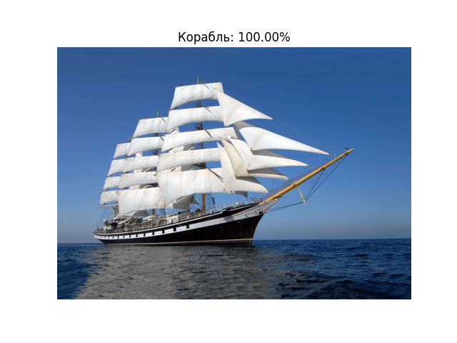

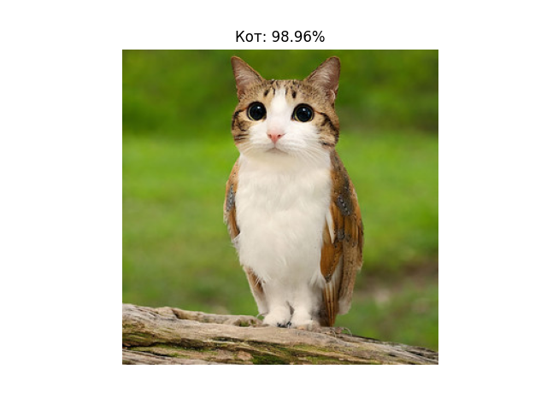

Вывод: научился конструировать нейросетевые классификаторы и выполнять их обучение на известных выборках компьютерного зрения.

